ｽﾍﾟｸﾄﾙﾗﾍﾞﾙ: ｽﾍﾟｸﾄﾙ 1

ﾗｲﾌﾞﾀｲﾑ 120.0 s

収集ｼﾞｵﾒﾄﾘ[度] :

試料傾斜角 = 0.0

方位角 = 0.0

ｴﾚﾍﾞｰｼｮﾝ = 30.0

加速電圧 = 10.00 kV

ｽﾍﾟｸﾄﾙ全ｶｳﾝﾄ数 = 114462

|  |  |  |  |
| --- | --- | --- | --- |
| ｻﾝﾌﾟﾙﾃﾞｰﾀ : | ｴﾈﾙｷﾞｰ[eV] | 分解能[eV] | ｶｳﾝﾄ数 |
| ｽﾄﾛｰﾌﾞ : | 3.8 | 52.34 | 1205593 |
|  |  |  |  |

定量最適化がおこなわれていません

ｽﾍﾟｸﾄﾙ処理 :

省略されたﾋﾟｰｸはありません

処理ｵﾌﾟｼｮﾝ : 酸素 ｽﾄｲｷｵﾒﾄﾘ (ﾉｰﾏﾗｲｽﾞ)

繰り返し回数 = 2

ｽﾀﾝﾀﾞｰﾄﾞ :

Na Albite 1999/06/01

Mg MgO 1999/06/01

Al Al2O3 1999/06/01

Si SiO2 1999/06/01

P GaP 1999/06/01

S FeS2 1999/06/01

K MAD-10 Feldspar 1999/06/01

Ca Wollastonite 1999/06/01

Cr Cr 1999/06/01

Mn Mn 1999/06/01

Fe Fe 1999/06/01

Ni Ni 1999/06/01

|  |  |  |  |  |  |
| --- | --- | --- | --- | --- | --- |
| 元素 | 質量濃度 | 原子数 | 化合物 | 化学式 |  |
|  | [%] | 濃度[%] | 濃度[%] |  |  |
| Na K | -17.16 | -18.40 | -23.13 | Na2O |  |
| Mg K | 24.68 | 25.02 | 40.92 | MgO |  |
| Al K | 1.21 | 1.10 | 2.28 | Al2O3 |  |
| Si K | 17.38 | 15.26 | 37.19 | SiO2 |  |
| P K | 0.30 | 0.24 | 0.69 | P2O5 |  |
| S K | 0.00 | 0.00 | 0.01 | SO3 |  |
| K K | -0.12 | -0.07 | -0.14 | K2O |  |
| Ca K | -0.56 | -0.35 | -0.79 | CaO |  |
| Cr K | -0.63 | -0.30 | -0.92 | Cr2O3 |  |
| Mn K | 0.60 | 0.27 | 0.78 | MnO |  |
| Fe K | 21.65 | 9.56 | 27.85 | FeO |  |
| Ni K | 11.99 | 5.03 | 15.26 | NiO |  |
| O | 40.65 | 62.63 |  |  |  |
| ﾄｰﾀﾙ | 100.00 |  |  |  |  |

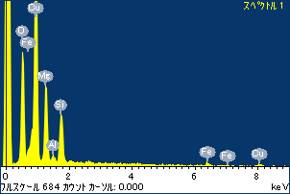

ﾌﾟﾛｼﾞｪｸﾄ : ﾌﾟﾛｼﾞｪｸﾄ 1

ｵｰﾅｰ : Administrator

領域 分析領域 1

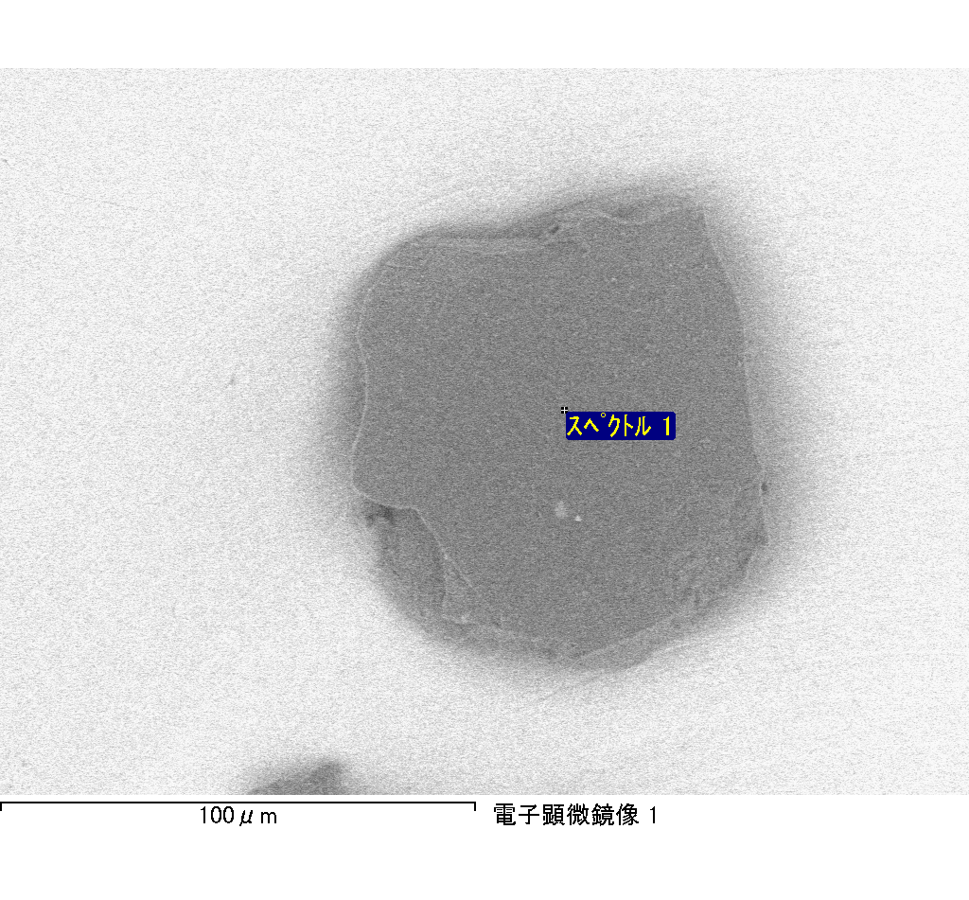

ｽﾍﾟｸﾄﾙﾗﾍﾞﾙ: ｽﾍﾟｸﾄﾙ 1

ﾗｲﾌﾞﾀｲﾑ 40.7 s

収集ｼﾞｵﾒﾄﾘ[度] :

試料傾斜角 = 0.0

方位角 = 0.0

ｴﾚﾍﾞｰｼｮﾝ = 30.0

加速電圧 = 10.00 kV

ｽﾍﾟｸﾄﾙ全ｶｳﾝﾄ数 = 39102

|  |  |  |  |
| --- | --- | --- | --- |
| ｻﾝﾌﾟﾙﾃﾞｰﾀ : | ｴﾈﾙｷﾞｰ[eV] | 分解能[eV] | ｶｳﾝﾄ数 |
| ｽﾄﾛｰﾌﾞ : | 3.8 | 52.25 | 416788 |
|  |  |  |  |

定量最適化がおこなわれていません

ｽﾍﾟｸﾄﾙ処理 :

省略されたﾋﾟｰｸはありません

処理ｵﾌﾟｼｮﾝ : 酸素 ｽﾄｲｷｵﾒﾄﾘ (ﾉｰﾏﾗｲｽﾞ)

繰り返し回数 = 2

ｽﾀﾝﾀﾞｰﾄﾞ :

Na Albite 1999/06/01

Mg MgO 1999/06/01

Al Al2O3 1999/06/01

Si SiO2 1999/06/01

P GaP 1999/06/01

S FeS2 1999/06/01

K MAD-10 Feldspar 1999/06/01

Ca Wollastonite 1999/06/01

Cr Cr 1999/06/01

Mn Mn 1999/06/01

Fe Fe 1999/06/01

Ni Ni 1999/06/01

|  |  |  |  |  |  |
| --- | --- | --- | --- | --- | --- |
| 元素 | 質量濃度 | 原子数 | 化合物 | 化学式 |  |
|  | [%] | 濃度[%] | 濃度[%] |  |  |
| Na K | 194.02 | 265.00 | 261.53 | Na2O |  |
| Mg K | -63.65 | -82.21 | -105.54 | MgO |  |
| Al K | -5.67 | -6.60 | -10.72 | Al2O3 |  |
| Si K | -46.48 | -51.96 | -99.43 | SiO2 |  |
| P K | -0.51 | -0.52 | -1.18 | P2O5 |  |
| S K | -3.38 | -3.31 | -8.44 | SO3 |  |
| K K | -0.42 | -0.34 | -0.51 | K2O |  |
| Ca K | -5.32 | -4.17 | -7.44 | CaO |  |
| Cr K | 14.75 | 8.91 | 21.55 | Cr2O3 |  |
| Mn K | 8.06 | 4.61 | 10.41 | MnO |  |
| Fe K | -38.89 | -21.87 | -50.04 | FeO |  |
| Ni K | 70.57 | 37.74 | 89.80 | NiO |  |
| O | -23.07 | -45.27 |  |  |  |
| ﾄｰﾀﾙ | 100.00 |  |  |  |  |

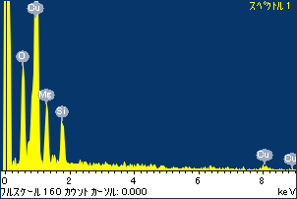

ﾌﾟﾛｼﾞｪｸﾄ : ﾌﾟﾛｼﾞｪｸﾄ 1

ｵｰﾅｰ : Administrator

領域 分析領域 2

